卸载步骤

1.禁用VMware所有服务

2打开任务管理器关闭所有有关进程

3卸载VMware网络适配器

4删除VMware相关文件

5删除注册表中VMware的注册表

6下载VMware_Install_Cleaner软件（下面给度盘连接）

1.禁用VMware所有服务

1.win+R调出运行窗口

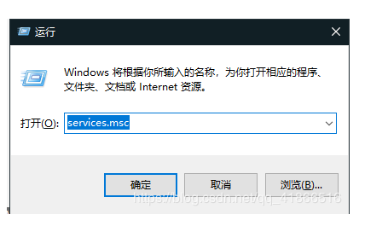

2. 找到所有VMware打头的服务

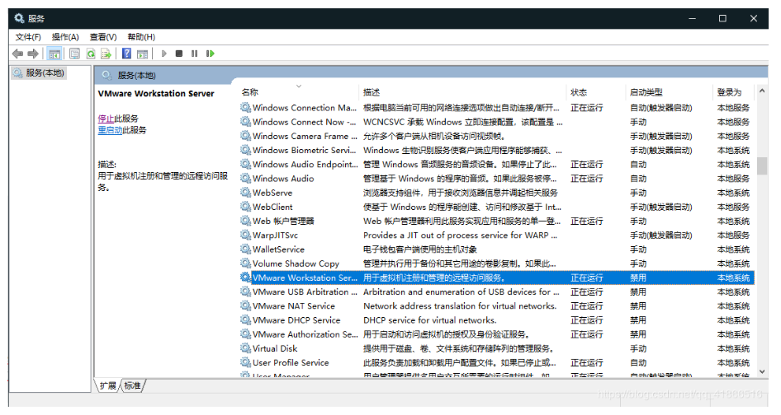

3. 右键属性将启动类型改为禁用

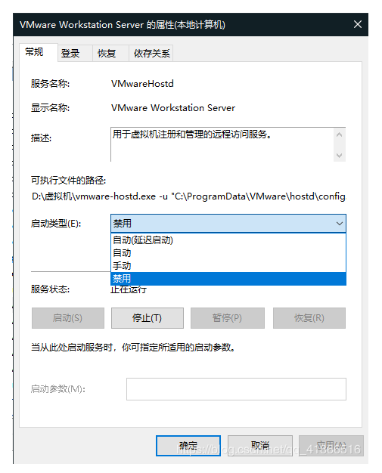

**2.在任务管理器中关闭VMware所有进程**

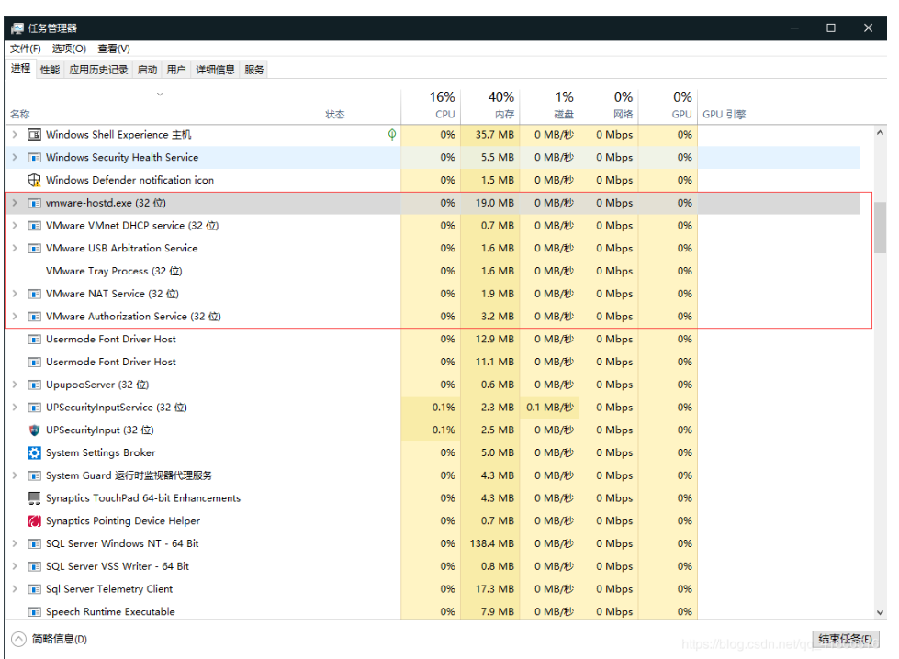

### 3.计算机点击右键属性->设备管理器->网络适配器卸载VMware虚拟网卡

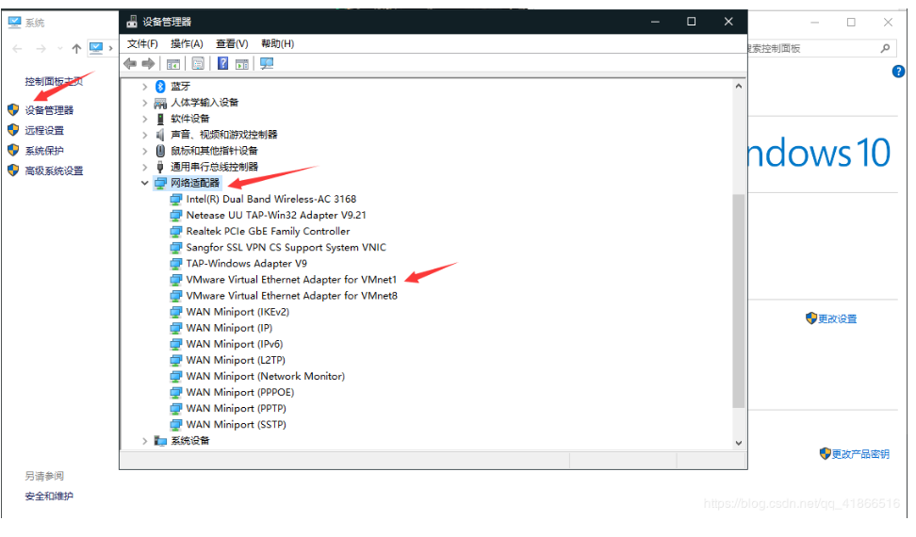

右键卸载，不用打勾

**4.卸载VMware虚拟机**

360强力删除你VMware安装的文件夹

**5.注册表删除**

1. win+R打开运行窗口

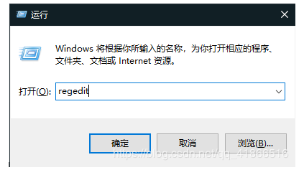

1. 找到HKEY_LOCAL_MACHINE–>Software->VMware,inc右键删除

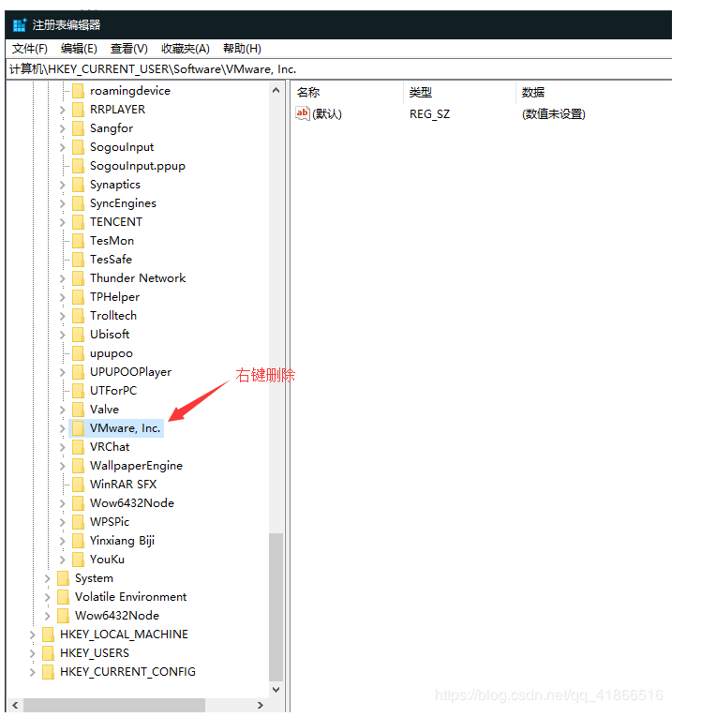

（3.如果还不行请点击注册表上面的编辑查找VMware所有有关信息逐一删除， 不到迫不得已时不用进行这条操作）

# 6.VMware_Install_Cleaner百度网盘下载

链接：<https://pan.baidu.com/s/1z_VMYaV_L9PxziWfD6bdXA>  
提取码：tnvk